D-100 “DIVINA PROVIDENCIA”
Asignatura: Sector de Tecnología Específica Huerta
Curso: 2° año Ciclo Basico
Año: 2020
Profesor: Schtremel Vladimir
Email: vladi08@hotmail.com
Nombre:
INTRODUCCIÓN
En base a la emergencia sanitaria y al aislamiento social obligatorio que debemos cumplir, nos vemos en la necesidad de utilizar los medios virtuales, con el fin de crecer en nuestra formación como Técnicos Agropecuarios. Es por ello que pongo en sus manos una tarea, esperando la cumplan con entusiasmo y responsabilidad.
El siguiente trabajo constara de una parte teórica y otra parte práctica, la cual deberán cumplir en sus hogares. La misma de cierta manera estaría contemplando los objetivos propuestos por la asignatura, la de motivar a los alumnos a poder realizar sus propias huertas en sus casa. Pudiendo colaborar con la economía hogareña y tomarlo como un momento de esparcimiento y de actividad sana al aire libre.
Se espera que el alumno quien realice este trabajo, lo realice gustoso y que no sea una tarea más que debe cumplir, sino que se pretende que este lo encuentre entretenido y pueda generar entusiasmo y momentos de compartir en familia.
El mismo podrá llevarse a cabo en su totalidad con el material proporcionado, sin embargo quienes deseen indagar en libros o revistas que encuentren en su casa lo pueden hacer, así como también pueden ampliar los contenidos, indagando en internet. Aunque deberán tener en cuenta que si utilizan estas herramientas, en los dos casos anteriores, deberán incluir la misma citando la bibliografía, al final del trabajo.

CONSIGNA
- Realizar una huerta en sus hogares, la misma puede realizarse de diversas maneras (en masetas, cajones, en una porción de tierra o donde su espacio se los permita). La misma debe contener al menos dos especies de hoja como pueden ser, lechuga, acelga, perejil, espinaca, repollo y una especie de raíz, zanahoria, cebolla, rabanito o remolacha.
- En base a la actividad número uno. Indique que Tipo de huerta está realizando Según:
Su destino y producción.
Su Infraestructura:
La tecnología Utilizada.
- Que herramientas de mano utilizo y cuál es la función de las mismas
- Indique cuales son las funciones de la hoja y de las raíces de las plantas
- Documentar mediante fotografías, el proceso de elaboración de la huerta, las herramientas y su progreso hasta el nacimiento de las primeras hortalizas.

NOTA: Cualquier consulta sobre el trabajo, pueden escribirme al mail que se encuentra en la parte superior, la fecha de presentación de la parte teórica es hasta el 30 de abril del corriente año. Y el trabajo concluirá con la presentación de las fotografías de las plantas que hayan crecido luego de su siembra.
Muchas suerte y disfruten del trabajo

MATERIAL BIBLIOGRAFICO

BLOQUE 1

Conocer la estructura vegetal y la función de sus órganos
Estructura y funciones
Las plantas poseen órganos que tienen diferentes funciones, ellos son:

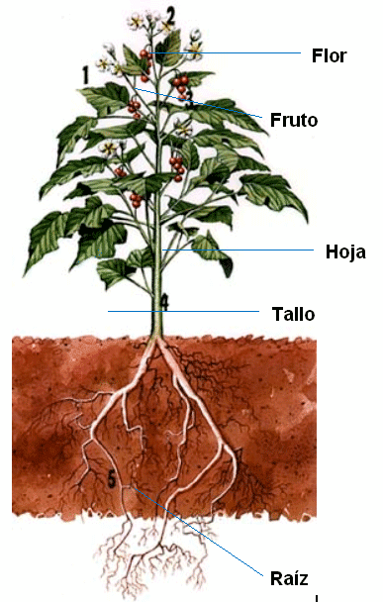
- Raíz

- Tallo

- Hoja

- Flor

- Fruto

La raíz
La raíz es el primer órgano que se empieza a desarrollar en la planta. Se origina en la semilla en el embrión, allí se forma la ridícula que luego es la raíz.
Funciones:
1. Fijar las plantas a la tierra
2. Absorber agua y sales minerales mediante los pelos absorbentes
3. Conducir por los vasos hacia el tallo el liquido absorbido ( sabia bruta)
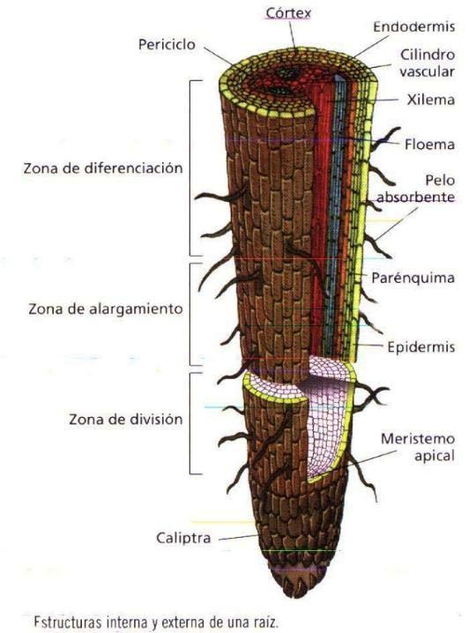
Clasificación:
Las raíces pueden ser:
1. Pivotantes: cuando la radícula crece y forma un eje principal más grueso y largo que las secundarias. Ejemplo naranjos, robles, rosal, poroto,
2. Adventicias o fibrosas: cuando se originan en un lugar que no es la radí- cula. Ejemplo trigo, cebolla, palmera. Forman un manojo del mismo gro- sor y tamaño.
3. Tuberosas, son aquellas que se engrosan mucho, y almacenan reser-
vas. Algunos ejemplos son: zanahoria y nabo (tienen una sola raíz en- grosada y se llaman napiformes o típicas). O las de dalia por ejemplo que son gruesas y forman un manojo.

El tallo

Es el órgano de sostén de la planta, el que mantiene las hojas, flores y frutos y conduce la sabia a través de sus vasos.

Clases de tallos:

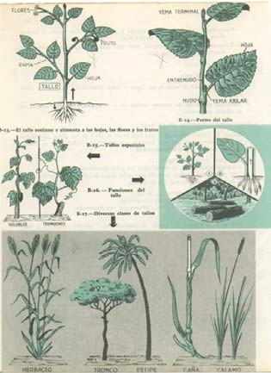
Los tallos se diferencian por su consistencia, duración, medio en que viven, posición.

Ejemplos:
1. Por su consistencia: Tallos leñosos como el de paraíso, rosal, olivo. Semile- ñosas ombú y suculento como tuna. Herbáceos en trigo, maíz, pensamientos.

2. Por su duración: Tallos anuales (duran 1 año) cebada, lino. Bienales (2 años) remolacha, col y perennes propio de los árboles en general.

3. En el medio que viven: - Aéreos, subterráneos y acuáticos. Aéreos como el de lechuga, orégano de consistencia herbácea, leñoso o tronco como naranjo, semileñosas la caña. Tallos subterráneos pueden ser rizomas, tubérculos y bulbos. En las hortalizas algunos de estos tallos son consumidos. Rizomas (gengibre), tubérculos (papa) y bulbos (cebolla).

La hoja

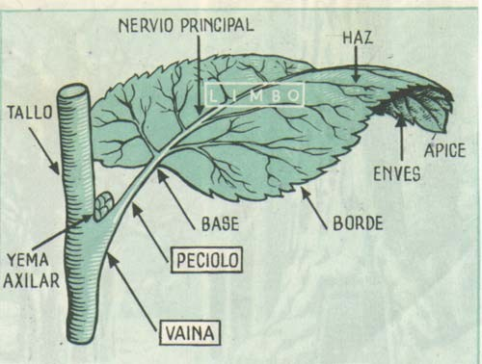
Órgano aplanado mediante el cual la planta realiza las funciones de elabo- ración de sus alimentos, respiración y transpiración. Generalmente son aé- reas, planas y verdes.

Sus partes
1. Limbo
2. Peciolo
3. Vaina

Funciones de la hoja

• La elaboración del alimento propio, fotosíntesis.
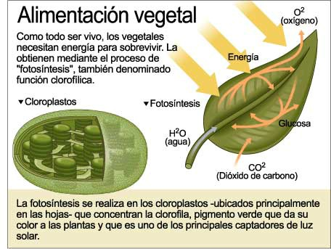
• La respiración

• La transpiración.

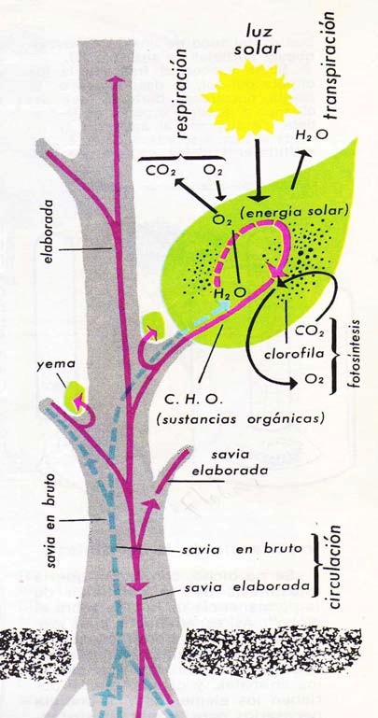

BLOQUE 2

Reconocer los tipos de huertas

En este bloque vamos a conocer los tipos de huerta y sus características Distintos tipos de huertas: Según destino (autoconsumo, comunitaria o venta) según tipo de tecnología utilizada (orgánica o tradicional), según la superficie y destino (familiar o comercial).

Producciones a cielo abierto y bajo cubierta. La horticultura familiar.

1. Huertas según destino y producción:

Huertas familiares son para producir hortalizas para el consumo de la familia. Son de superficie pequeña (de 10 a 50 m2). La actividad es manual y usan herramientas de mano como rastrillos, palas anchas y de punta, azadas y aza- dones. La mano de obra es familiar.

Se riega con regadera y mangueras con picos. Generalmente se abona, apro- vechando residuos orgánicos.

Huertas comunitarias: Son producciones que se realizan en diferentes luga- res, protegidas o al aire libre y cuyo fin en producir para el consumo en la co- munidad. Son de tamaño importante, 1 a mas has, trabaja mucha gente y su fin es común “producir alimentos sanos y frescos para la población”. Se emplean herramientas y maquinas y se realizan cultivos variados.

Muchas comunidades organizan los trabajadores y emplean planes sociales.

Las huertas comerciales se realizan para comercializar hortalizas. Son de mayor superficie. Las actividades se realizan en forma manual y mecánica.

La mano de obra es familiar y contratada, trabajan varias personas.

Se riegan por mecanismos especiales como ser surcos, aspersión o goteo.

Se emplean abonos y fertilizantes. Se controlan plagas con equipos de asper- sión.

2. Huertas según su infraestructura: Las huertas al aire libre.
En estas huertas no se necesitan protecciones o coberturas especiales. Los cultivos se realizan a cielo abierto, y están expuestos a las condiciones del cli- ma: temperatura, lluvias, heladas, granizo. Se cultivan especies resistentes a estos factores. Por ello la elección de las especies es muy importante.

Las huertas bajo cubierta.

Se cultivan hortalizas protegiéndolas del clima, se realizan en invernáculos, túneles u otro sistema de protección. Estos cultivos están protegidos y en ellos se puede regular la temperatura, humedad y los controles los realiza el hombre. Se pueden cultivar variedades sensibles al clima.

3. Huertas según la tecnología utilizada: Las huertas tradicionales:
Son huertas donde se trabaja en forma tradicional, es decir usando tecnologías como ser uso de agroquímicos y métodos mecánicos de labranza que a veces pueden generar perdidas de características físicas del suelo ( ejemplo textura). En muchos casos se ha evolucionado y se aplican métodos como rotaciones, siembras de verdeos para contrarrestar los efectos nocivos del excesivo trabajo de roturación.

Las huertas orgánicas.

En todas las etapas de producción se evita agredir el medio, se respeta absolu- tamente la naturaleza. Se produce sin agregado de ningún elemento químico. No usan plaguicidas, fertilizantes, los controles son biológicos. Si se emplean abonos orgánicos y control de malezas mecánico, como también de insectos y plantas benefactores.

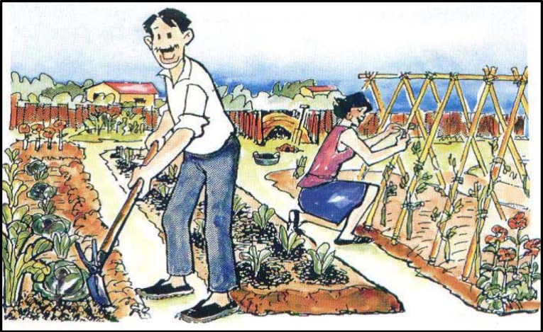

DEFINICIONES

Hortaliza: son aquellas plantas herbáceas o subleñosas que se destinan a la alimentación humana y pueden ser ingeridas sin sufrir un proceso industrial o semi-industrial previo.

Legumbres: todo género de fruto o semilla que se cría en vainas y por exten- sión, hortalizas.

BLOQUE 3

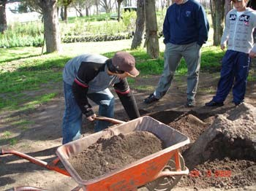
Construcción de una huerta: Selección del terreno Ubicación, tamaño, cerco, orientación. Diseñar la huerta y sus sectores. Preparación
de la tierra.

Pasos a seguir para implantar nuestra propia huerta.

Diseño de la Huerta

Al hacer una huerta debemos tener en cuenta que:

- Es aconsejable ubicarla hacia al norte para tener buena exposición al sol.

- Debe estar cerca de una bomba u otra fuente de agua.

- Debe estar lejos de paredones o árboles que le hagan demasiada sombra.

- Es necesario un cerco para impedir la entrada de animales.

- Cuatro o cinco tablones o canteros, alcanza para el consumo de una familia.

- Un buen ancho para los tablones es 1,20 m. porque permite trabajar cómodamente desde los dos lados.

Además, debemos asegurarnos de que contamos con el agua suficiente para regar los tablones que preparamos.

Recursos necesarios:

 1. Un cerco para protección

 2. Un terreno soleado no menos de 5 horas

 3. Buena disponibilidad de agua

 4. Semillas

 5. Herramientas

 6. Marcar los tablones y el cerco

 7. Organizar Los sectores

1. El cerco

El cerco cumple múltiples funciones: la protección (contra ingreso de animales por ejemplo) o contra vientos pero además posibilita usarlo para el cultivo de ciertas especies (trepadoras por ejemplo).

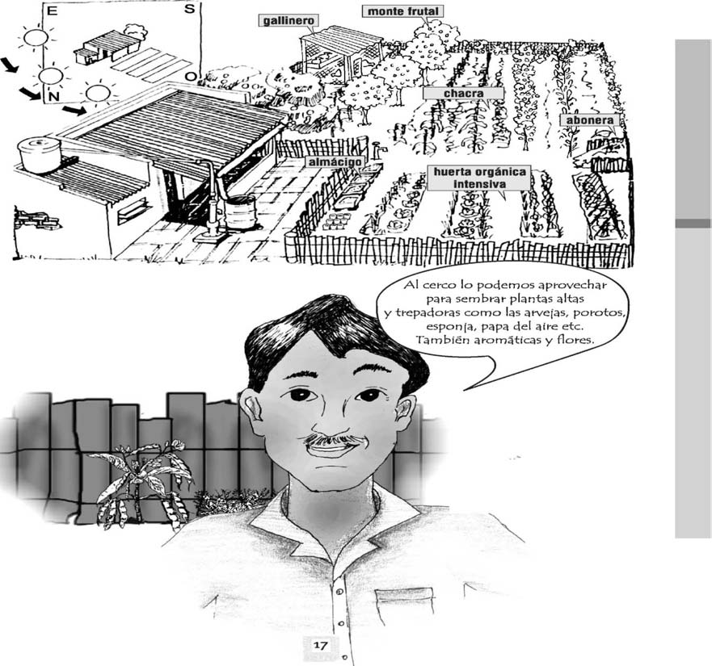

Estos aumentarán la producción y crearán un clima particular de protección. Ubicados en dos o tres lados del cerco, preparamos canteros de 0,50 m. de
ancho. Como ejemplo: un lado puede ir con habas o arvejas en invierno y maíz y poroto en verano. Otro lado, con poroto japonés en verano y verduras bajas en invierno. El tercer lado, con esponja vegetal o chu-chu (Papa de aire) en verano y habas en invierno. Además, podemos alternar con plantas aromáticas
y flores que no sólo alegrarán nuestra vista, sino que protegerán la huerta de insectos dañinos.

2. Un terreno soleado no menos de 5 horas

Una vez que el terreno esté limpio de yuyos, cascotes y vidrios, marcamos los tablones o canteros con estacas e hilos.

Para caminar sin problemas conviene dejar senderos de 30 ó 40 cm. de ancho entre canteros.

3. Buena disponibilidad de agua

Es importante contar con buena calidad y cantidad de agua para realizar los riegos que cada especie va a requerir y atento a la magnitud del emprendimien- to.

4. Semillas

Respecto a las semillas es importante saber su calidad, la pureza, el poder germinativo y vigor germinativo.

Es importante también saber la forma de obtenerlas ( compra o producción propia).

La época de siembra, cantidades y métodos los vamos a conocer mas adelan- te.

5. Herramientas.

En la huerta familiar o huertas de dimensiones pequeñas, las herramientas predominantes son manuales. Generalmente se trata de herramientas elementales como azada, palas, escardillos, regaderas y otras que a continuación describiremos.

Las herramientas deben proporcionar al trabajador:

• Facilitar el trabajo
• Reducir el esfuerzo físico
• Ser adecuadas para el hombre la mujer y los niños y también las personas con capacidades diferentes.

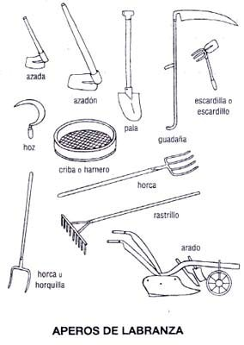
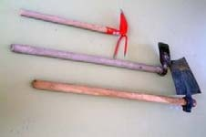
A) Herramientas y Utensilios de Mano

1. Palas
2. Azadas
3. Rastrillos
4.Escardillas
5. Azadines
6. Cultivadores
7. Plantadores
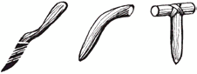
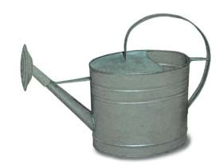
8. Trasplantadores
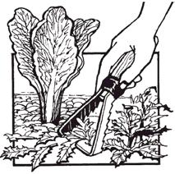
9. Horquillas
10. Serruchos
11. Tijeras
12. Regaderas
13. Estacas 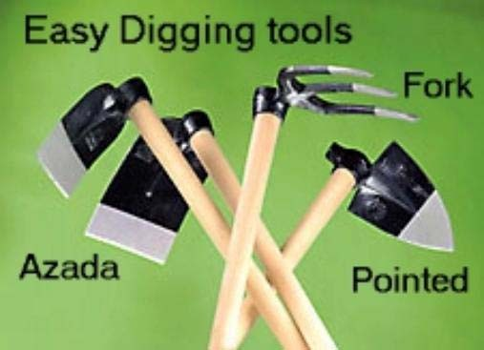
14. Hilos
15. Cuchillos
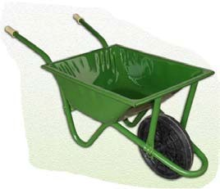
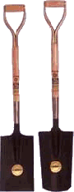
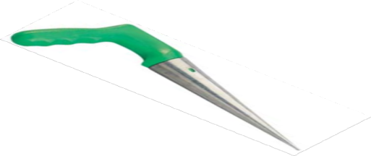
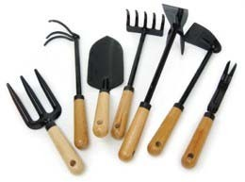
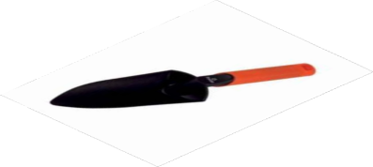
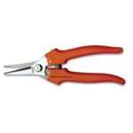
16. Carretillas

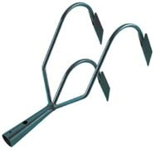

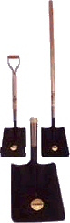
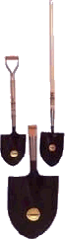
6 Marcación y preparación de tablones o canteros. Limpiar
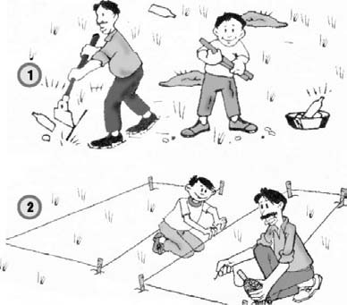
Primero limpiamos los yuyos y la gramilla con azada y los llevamos a la abone- ra.

Puntear

Proponemos no dar vuelta la tierra ya que la me- jor, por poca que sea, es la más superficial.

Procederemos de la siguiente forma:

a. Hacer una zanja de 30 cm de ancho y 30 cm de profundidad

b. La tierra de la zanja se deja en la cabecera

c. Hacemos cortes de 5 cm aproximadamente de panes enteros de tierra; sin modificar la posición que tenían, los colocamos en la zanja anterior. De esta forma trabajamos todo el tablón. La última zanja se rellena con la tierra que sacamos
de la primera. Desmenuzar los terrones grandes de tierra con la azada; aquellos que no podamos desmenuzar, los dejamos al costado del ta- blón.
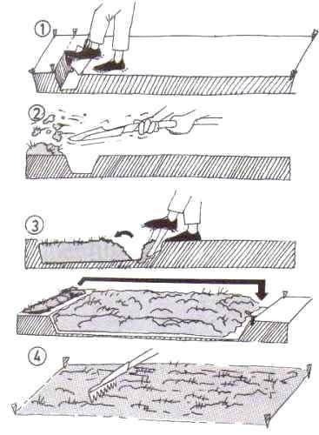
d. Luego rastrillamos para dejar la superficie pareja

Con los tablones así preparados ya podemos sembrar.

7. Diseño de los sectores: Los sectores de una huerta son las diferentes áreas de trabajo que en ella se requieren. En una huerta debe existir: Área de herramientas, área de provisión y suministro de agua, área de composta, área de canteros (chacra), área de almácigos, área de lavado de hortalizas y acon- dicionamiento. Cada uno de ellos tiene su importancia y le debemos otorgar un espacio acorde.

Verdura: Son las hortalizas en general y especialmente las de hojas verdes

Horticultura: Es la ciencia y arte de cultivar los vegetales o plantas herbáceas o sub-leñosas destinadas a la alimentación humana.

